标注工具LabelImg安装与使用
安装：pip install labelImg
Win10下安装LabelImg成功记录 OK
https://zhuanlan.zhihu.com/p/90832346
在Anaconda Prompt中依次运行以下命令（注意大小写）：
pip install PyQt5 -i https://pypi.tuna.tsinghua.edu.cn/simple/（后面这行是国内的清华镜像源，下载速度才会比较快）
pip install pyqt5-tools -i https://pypi.tuna.tsinghua.edu.cn/simple/
pip install lxml -i https://pypi.tuna.tsinghua.edu.cn/simple/
pip install labelImg -i https://pypi.tuna.tsinghua.edu.cn/simple/ （Img中的I要大写，注意）
然后在anaconda prompt中打开labelImg
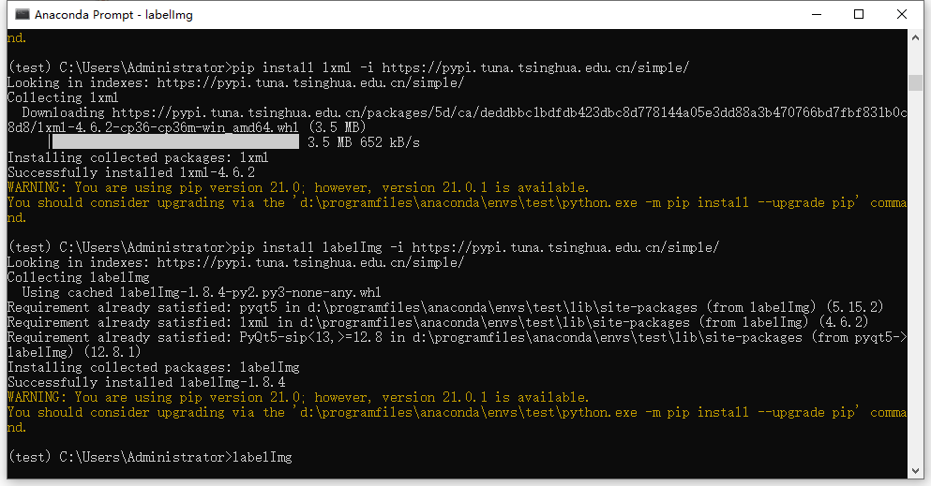

使用：
https://zhuanlan.zhihu.com/p/90834296
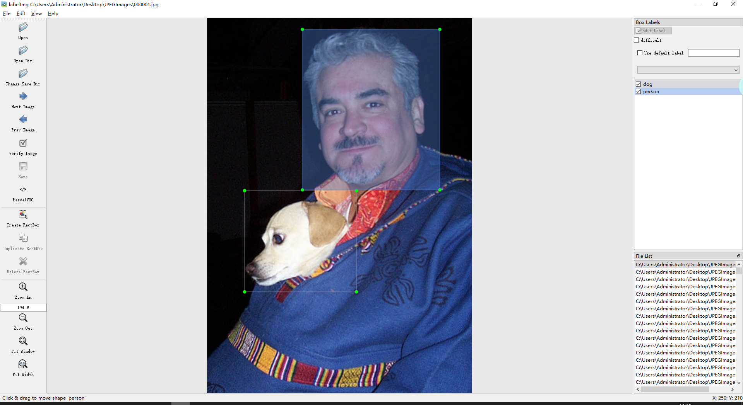
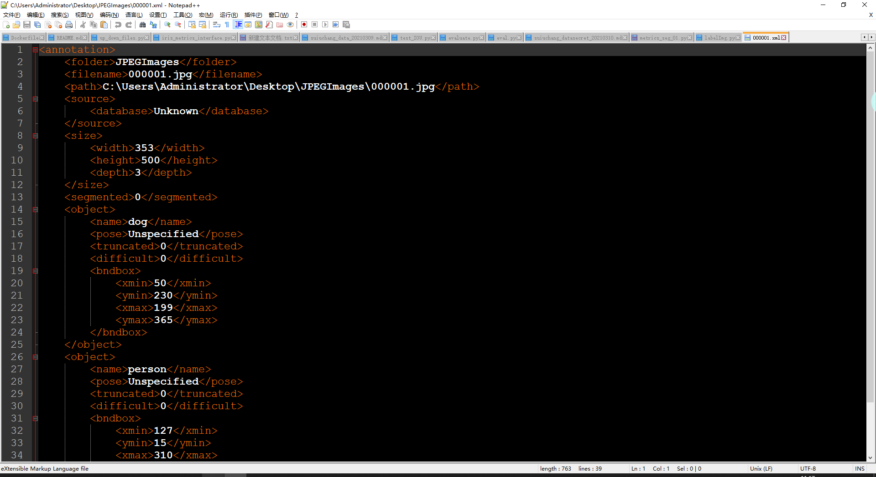
快捷键
Ctrl + u 加载目录中的所有图像，鼠标点击Open dir同功能
Ctrl + s 保存
Ctrl + r 更改默认注释目录（xml文件保存的地址）
Ctrl + d 复制当前标签和矩形框
space 将当前图像标记为已验证
w 创建一个矩形框
d 下一张图片
a 上一张图片
del 删除选定的矩形框

问题：
ModuleNotFoundError: No module named 'PyQt4'
换个虚拟环境下安装，
按照这个安装OK https://zhuanlan.zhihu.com/p/90832346

参考：
013 Img_label2xml

